LUẬT TIẾP CẬN THÔNG TIN NĂM 2026.
Luật Tiếp cận thông tin năm 2026 đã được Quốc hội Khóa XVI, Kỳ họp thứ Nhất thông qua ngày 23 tháng 4 năm 2026, có hiệu lực thi hành từ ngày 01 tháng 9 năm 2026. Luật Tiếp cận thông tin được thông qua gồm 04 Chương, 31 Điều. Việc ban hành Luật Tiếp cận thông tin năm 2026 nhằm tiếp tục thể chế hoá chủ trương, đường lối của Đảng về phát huy rộng rãi dân chủ xã hội chủ nghĩa, quyền làm chủ của Nhân dân, bảo đảm quyền tiếp cận thông tin của công dân; tăng cường trách nhiệm giải trình, công khai, minh bạch trong hoạt động của các cơ quan nhà nước, đơn vị sự nghiệp công lập; đáp ứng yêu cầu đẩy mạnh cải cách hành chính, ứng dụng khoa học công nghệ, đổi mới sáng tạo và chuyển đổi số trong tình hình mới.
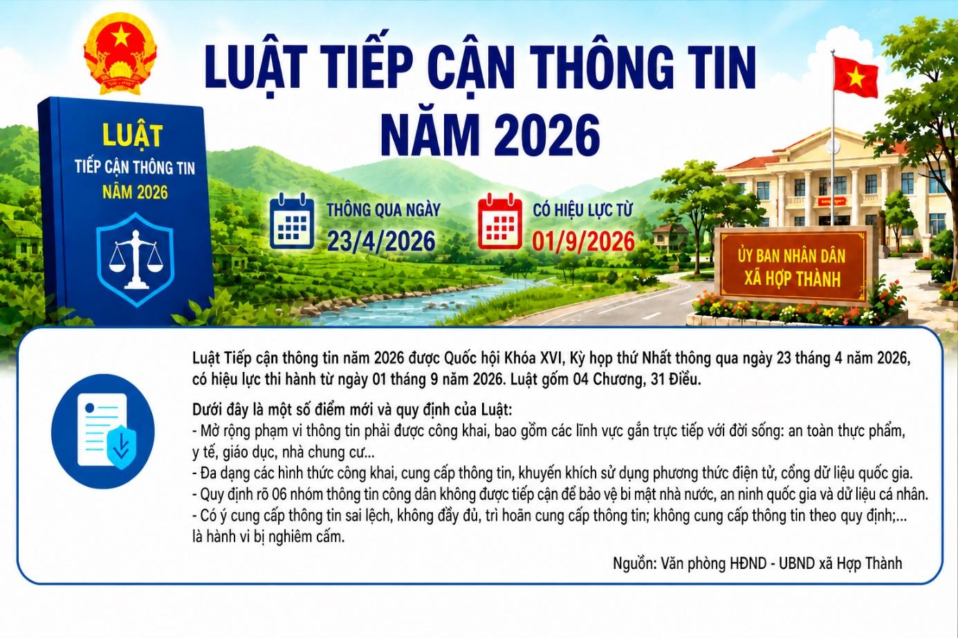
Dưới đây là một số quy định và điểm mới của Luật Tiếp cận thông tin năm 2026:
1. Luật mở rộng phạm vi chủ thể có trách nhiệm cung cấp thông tin
Luật Tiếp cận thông tin năm 2026 quy định rõ trách nhiệm của cơ quan nhà nước; đồng thời mở rộng đơn vị sự nghiệp công lập có nhiệm vụ cung ứng dịch vụ sự nghiệp công cơ bản, thiết yếu cũng có trách nhiệm cung cấp thông tin.
2. Điều chỉnh phạm vi và trách nhiệm cung cấp thông tin của Ủy ban nhân dân cấp xã, phường, đặc khu
- Phạm vi và trách nhiệm cung cấp thông tin của chính quyền địa phương được điều chỉnh phù hợp với thực tiễn và mô hình tổ chức mới sau sắp xếp. Đồng thời Luật Tiếp cận thông tin năm 2026 quy định Ủy ban nhân dân cấp xã, phường đặc khu có trách nhiệm cung cấp thông tin do mình tạo ra nhưng không phải cung cấp thông tin nhận được từ cơ quan khác (trừ một số trường hợp theo quy định).
- Về bố trí đầu mối cung cấp thông tin: Ủy ban nhân dân cấp tỉnh, cấp xã, phường, đặc khu được chủ động xác định đơn vị đầu mối cung cấp thông tin phù hợp với điều kiện thực tế ở địa phương.
3. Mở rộng phạm vi thông tin phải được công khai
Điều 17 Luật Tiếp cận thông tin năm 2026 đã liệt kê cụ thể, chi tiết các thông tin phải được công khai. Trên cơ sở kế thừa các quy định trước đây, Luật bổ sung thêm các nhóm thông tin quan trọng gắn trực tiếp với đời sống người dân và hoạt động sản xuất, kinh doanh của doanh nghiệp như: Thông tin xử phạt vi phạm hành chính về an toàn thực phẩm, chất lượng sản phẩm, hàng hóa, dược, lao động, sản xuất, buôn bán hàng giả mà gây hậu quả lớn hoặc ảnh hưởng xấu về dư luận xã hội; Kết luận kiểm định, đánh giá chất lượng nhà chung cư, kế hoạch cải tạo, xây dựng lại nhà chung cư; thông tin chung về cơ sở giáo dục, thu, chi tài chính của cơ sở giáo dục, kế hoạch và kết quả hoạt động đối với giáo dục mầm non, giáo dục phổ thông, giáo dục thường xuyên; giá dịch vụ khám bệnh, chữa bệnh; các cơ sở khám bệnh, chữa bệnh vi phạm pháp luật về y tế
4. Luật quy định 06 nhóm thông tin công dân không được tiếp cận
Luật Tiếp cận thông tin năm 2026 đã quy định cụ thể thông tin công dân không được tiếp cận và thông tin công dân được tiếp cận có điều kiện. Quy định này nhằm bảo đảm sự hài hòa giữa quyền tiếp cận thông tin của công dân với yêu cầu bảo vệ bí mật nhà nước, an ninh quốc gia và bảo vệ dữ liệu cá nhân. Theo đó, Điều 15 Luật quy định có 06 nhóm thông tin công dân không được tiếp cận, gồm:
- Thông tin thuộc bí mật nhà nước theo quy định của pháp luật về bảo vệ bí mật nhà nước. Khi thông tin thuộc bí mật nhà nước được giải mật thì công dân được tiếp cận theo quy định của Luật này.
- Thông tin về đời sống riêng tư, bí mật cá nhân, bí mật gia đình theo quy định của pháp luật dân sự và dữ liệu cá nhân theo quy định của pháp luật về bảo vệ dữ liệu cá nhân, trừ trường hợp quy định tại khoản 1 Điều 16 của Luật.
- Bí mật kinh doanh theo quy định của pháp luật về sở hữu trí tuệ, trừ trường hợp quy định tại khoản 2 Điều 16 của Luật.
- Thông tin mà nếu cung cấp sẽ gây nguy hại đến lợi ích của Nhà nước, ảnh hưởng đến quốc phòng, an ninh quốc gia, đối ngoại, trật tự, an toàn xã hội, đạo đức xã hội, sức khỏe của cộng đồng, gây nguy hại đến tính mạng, sức khỏe, quyền và lợi ích hợp pháp hoặc tài sản của cơ quan, tổ chức hoặc người khác.
Việc xác định thông tin tại khoản này thực hiện theo quy định của pháp luật có liên quan; trường hợp pháp luật chưa quy định, căn cứ vào điều kiện thực tế, người đứng đầu cơ quan, đơn vị có trách nhiệm xem xét, quyết định việc cung cấp thông tin.
- Thông tin thuộc bí mật công tác do cơ quan, đơn vị xác định theo quy định của pháp luật.
- Thông tin về cuộc họp nội bộ của cơ quan, đơn vị; tài liệu do cơ quan, đơn vị soạn thảo cho công việc nội bộ.
5. Đa dạng các hình thức công khai, cung cấp thông tin và khuyến khích áp dụng phương thức điện tử
Các hình thức công khai, cung cấp thông tin được Luật Tiếp cận thông tin năm 2026 quy định đa dạng hơn, phù hợp với xu hướng chuyển đổi số, như công khai thông tin trên cổng thông tin điện tử, trang thông tin điện tử, cổng dữ liệu, các kênh nội dung, trang cộng đồng chính thức, công khai thông tin trên các phương tiện thông tin đại chúng. Việc đa dạng hóa các hình thức công khai, cung cấp thông tin nhằm bảo đảm tốt hơn quyền tiếp cận thông tin của công dân trên môi trường số.
6. Quy định các hành vi bị nghiêm cấm
Điều 5 Luật Tiếp cận thông tin năm 2026 quy định các hành vi bị nghiêm cấm như sau:
- Cố ý cung cấp thông tin sai lệch, không đầy đủ, trì hoãn cung cấp thông tin; không cung cấp thông tin theo quy định; hủy hoại thông tin; làm giả thông tin.
- Cung cấp, sử dụng thông tin để chống lại Nhà nước Cộng hòa xã hội chủ nghĩa Việt Nam, phá hoại chính sách đoàn kết, xúc phạm tín ngưỡng, tôn giáo, kỳ thị, chia rẽ dân tộc, kích động bạo lực, gây ảnh hưởng đến quốc phòng, an ninh quốc gia, đối ngoại, trật tự, an toàn xã hội.
- Cung cấp, sử dụng thông tin nhằm xúc phạm danh dự, nhân phẩm, uy tín, gây kỳ thị về giới, gây thiệt hại về tính mạng, sức khỏe, tài sản, xâm phạm các quyền và lợi ích hợp pháp khác của cơ quan, tổ chức, cá nhân.
- Cản trở, đe dọa, trù dập người yêu cầu, người cung cấp thông tin; cản trở hoạt động cung cấp thông tin.
- Phát tán, mua bán trái pháp luật hoặc cố ý làm lộ thông tin được cung cấp liên quan đến đời sống riêng tư, bí mật cá nhân, dữ liệu cá nhân, bí mật gia đình, bí mật kinh doanh theo quy định tại Điều 16 của Luật.
- Lợi dụng việc thực hiện quyền tiếp cận thông tin để thực hiện hành vi vi phạm pháp luật, gây cản trở đến hoạt động bình thường của cơ quan, tổ chức.
Mỗi cán bộ, công chức, viên chức và người dân cần chủ động tìm hiểu, nghiên cứu, nâng cao nhận thức và nghiêm túc chấp hành các quy định của Luật Tiếp cận thông tin năm 2026; thực hiện đầy đủ quyền và trách nhiệm của mình trong việc tiếp cận, khai thác, sử dụng thông tin theo đúng quy định của pháp luật./.
Nguồn: Văn phòng HĐND và UBND xã Hợp Thành

